**触摸式远程协同办公系统**

**需求开发说明书**

|  |  |  |  |
| --- | --- | --- | --- |
| 版本号 | 内容描述 | 操作人 | 日期 |
| V1.0.0 | 完成初稿 | 胡晓腾，鹿孝孝，王通礼 | 2018-07-19 |
|  |  |  |  |

**1. 项目综述**

**1.1 项目背景**

中国铁设作为铁路设计企业，铁路图纸、设计方案是重要的成果之一，主要用于指导铁路施工，为保证设计质量，这些成果的形式往往需要多个专业、多人、多次反复论证和研讨，并经过各级的审查才能提交施工单位。传统工作模式下效率低，时间久。远程系统办公成为了解决该问题的不二之选，使用普通终端（个人PC和移动设备），外接触摸屏幕，实现远程的设计图纸、设计方案审查讨论。

**1.2 项目目标**

|  |  |
| --- | --- |
| 实现目标 | 效果描述 |
| 1. 多终端接入 | 多个PC或移动设备同时接入，对同一个文件进行浏览与处理 |
| 2. 多点触摸 | 多点触摸处理协同文件，例如文件的放大与缩小等功能 |
| 3. 实时共享 | 多端对于同一文件实时浏览与处理，网络延迟较低 |
| 4. 文件上传，下载 | 不同类型文件的上传到指定服务器，或者在指定服务器下载需要文件 |
| 5. 文件类型 | 系统支持处理不同文件类型，文件类型包括：word、pdf、Powerpoint、dwg等 |
| 6. 文件存储 | 修改协同文件的后，及时进行存储，保证成果的可靠性 |
| 7. 文件放大，缩小 | 对协同文件进行放大与缩小，方便对文件的浏览与处理 |
| 8. 文件页面截屏 | 对文件关键部分通过截屏进行记录 |
| 9. 文件标注圈阅 | 对文件进行修改，批注，圈阅等 |
| 10. 权限功能 | 不同角色对协同文件有不同操作权限 |

**2. 项目内容**

**2.1 名词解释**

|  |  |
| --- | --- |
| 名词名称 | 具体解释 |
| 操作者 | 当前时间操作协同文件的用户 |
| 观察者 | 当前时间观察协同文件的用户 |

**2.2 需求列表**

|  |  |  |  |
| --- | --- | --- | --- |
| 需求名称 | 实现描述 | 优先级 | 负责人 |
| 1. 多终端接入 | 实现多个PC或移动设备同时接入功能 | P0 | 胡晓腾，鹿孝孝 |
| 2. 多点触摸 | 开发SDK，实现多点触摸处理协同文件，例如文件的放大与缩小等功能 | P0 | 胡晓腾，王通礼 |
| 3. 实时共享 | 实现多端对于同一文件实时浏览与处理，降低网络延迟功能 | P0 | 鹿孝孝，王通礼 |
| 4. 文件上传，下载 | 实现不同类型文件的上传与下载功能 | P1 | 鹿孝孝，王通礼 |
| 5. 文件类型 | 实现支持处理不同的文件类型，包括：word、pdf、PowerPoint、dwg等功能 | P1 | 胡晓腾，王通礼 |
| 6. 文件存储 | 实现修改后文件的存储功能 | P1 | 胡晓腾，鹿孝孝 |
| 7. 文件放大，缩小 | 实现不同类型文件的放大与缩小，方便对文件的浏览与处理功能 | P2 | 胡晓腾，王通礼 |
| 8. 文件页面截屏 | 实现截屏功能，方便对文件关键部分的记录功能 | P2 | 鹿孝孝，王通礼 |
| 9. 文件标注圈阅 | 实现对文件修改，批注，圈阅等功能 | P2 | 胡晓腾，鹿孝孝 |
| 10.权限功能 | 实现不同角色不同操作权限的功能，利于文件的管理功能 | P3 | 胡晓腾，鹿孝孝，王通礼 |

**2.3 项目架构**

软件系统体系结构：C/S（客户/服务器模式）架构

Client: 包括电脑客户端，移动端。用户通过客户端管理文档，包括上传和删除等。客户端通过Server提供的在线编辑器查看和编辑文档。文档被更新时，此文档的所有打开实例都会实时更新，即所有打开的文档实例都会处于最新状态。

Server（服务器端）：一个具有接受客户端请求，进行文件存储、处理删除等功能的系统，提供文档编辑的后台支持服务。

表现层+业务逻辑层+数据持久层:

设计模式：Model+View+Controller（MVC模式），M是指[数据模型](https://baike.so.com/doc/6148946-6362133.html)，V是指用户界面，C则是[控制器](https://baike.so.com/doc/422704-447609.html)，使用MVC的目的是将M和V的实现代码分离，从而使同一个程序可以使用不同的表现形式。

**2.4 项目具体流程与技术路线**

**2.4.1 环境与语言**

硬件环境：红外触摸屏，22寸显示设备，无线网组网设备

系统环境：Windows10

语言：C++, Go, JavaScript

数据库：SQLite

IDE：Visual Studio 2013, Sublime Text 3（Go）

**2.4.2 项目流程**

1. 用户登录，进入文档管理页面；

2. 打开协同文件（该用户的文件实例）；

3. （多）用户编辑文件实例；

4. 编辑信息推送到服务器；

5. 服务器更新协同文件，并更新所有文件实例。

流程图如下：

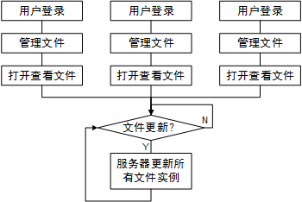

**2.4.3 技术路线（具体实现）**

**用户管理模块**：

1. IP地址段权限，适用于局域网内相互之间的无障碍访问；

2. 注册用户适用于远程访问；

3. 用户组（角色）权限适用于项目团队协作；

**用户表**：

|  |  |  |
| --- | --- | --- |
| 字段 | 类型 | 中文名 |
| Id | integer | 用户ID（主键） |
| Username | varchar | 用户名 |
| Nickname | varchar | 昵称 |
| Password | varchar | 密码 |
| Email | varchar | 邮箱 |
| Department | varchar | 分院 |
| Secoffice | varchar | 科室 |
| Ip | varchar | 用户登陆时的IP |
| Port | varchar | 相应端口 |
| Status | integer | 用户当前状态 |
| Lastlogintime | datetime | 上次登录时间 |
| Createtime | datetime | 用户账户创建时间 |
| Updated | datetime | 个人信息更新时间 |

**文件管理模块**：

1. 文件上传

2. 文件编辑

3. 文件下载

4. 文件列表显示

5. 文件权限管理

**文件表**：

|  |  |  |
| --- | --- | --- |
| 字段 | 类型 | 中文名 |
| Id | integer | 文件ID（主键） |
| FileName | varchar | 文件名称 |
| FileSize | integer | 文件大小 |
| Created | datetime | 创建时间 |
| Updated | datetime | 更新时间 |

**在线协同编辑模块**：

1. 通过多点触控缩放文件内容

2. 多用户同时编辑

3. 文件内容查看

**2.5 项目进度**

项目进度如下表：

|  |  |
| --- | --- |
| 时间 | 进度安排 |
| 第一周 | 组建项目组，完成需求开发文档，准备阶段成果汇报 |
| 第二周 | 完成P0级别的需求，准备阶段汇报 |
| 第三周 | 完成P1级别的需求，准备阶段汇报 |
| 第四周 | 完成P2, P3级别的需求，进行最终答辩 |

**3. 项目成果**（针对不同功能，进行截图说明）

**3.1 项目效果架构图**

协同文件存储在固定的服务器上，操作者通过触控屏将操作信息发送至服务器，服务器根据操作信息处理协同文件，观察者访问获取服务器协同文件，可以实时查看协同文件具体情况。

**情况一：单人操作多人观察架构**

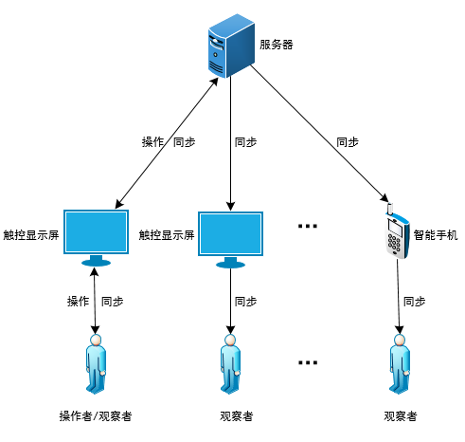

**情况二：多人操作多人观察架构**

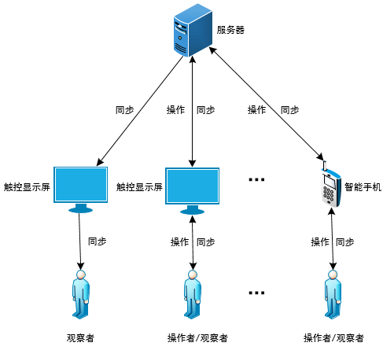

**3.2 项目功能实现**（项目完成开发后，进行功能截图）

**4. 其他**（项目开发中与使用中涉及的问题）

**4.1 参考资料**

1. 郭西平, 丁建昌, 张先俊. 远程协同办公多媒体系统的开发和应用[J]. 河南电力技术, 2008(4):14-16.
2. 王锋, 赵龙. 协同办公系统的研究[J]. 电脑与电信, 2007(7):26-27.
3. 李新. 一种协同办公系统的设计[J]. 计算机应用与软件, 2005, 22(8):128-130.
4. Inc. G. The Go Programming Language[J]. IEEE Software, 2016, 31(5):104-104.
5. 刘艳平. Go语言实现数据库驱动的方法[J]. 计算机与现代化, 2018(1):113-115.
6. Beego框架: https://beego.me/
7. 易升海, 彭江强, 卿勇军,等. 浅析Docker容器技术的发展前景[J]. 电信工程技术与标准化, 2018(6).
8. 高礼, 高昕. Docker技术在软件开发过程中的应用研究[J]. 软件, 2016, 37(3):110-113.
9. 郭瑞, 朱沛立. 红外触摸屏响应分析及延时优化[J]. 液晶与显示, 2015, 30(6):1057-1062.
10. MVC设计模式：http://www.w3school.com.cn/aspnet/mvc_intro.asp
11. 任中方, 张华, 闫明松,等. MVC模式研究的综述[J]. 计算机应用研究, 2004, 21(10):1-4.

**4.2 其他问题**